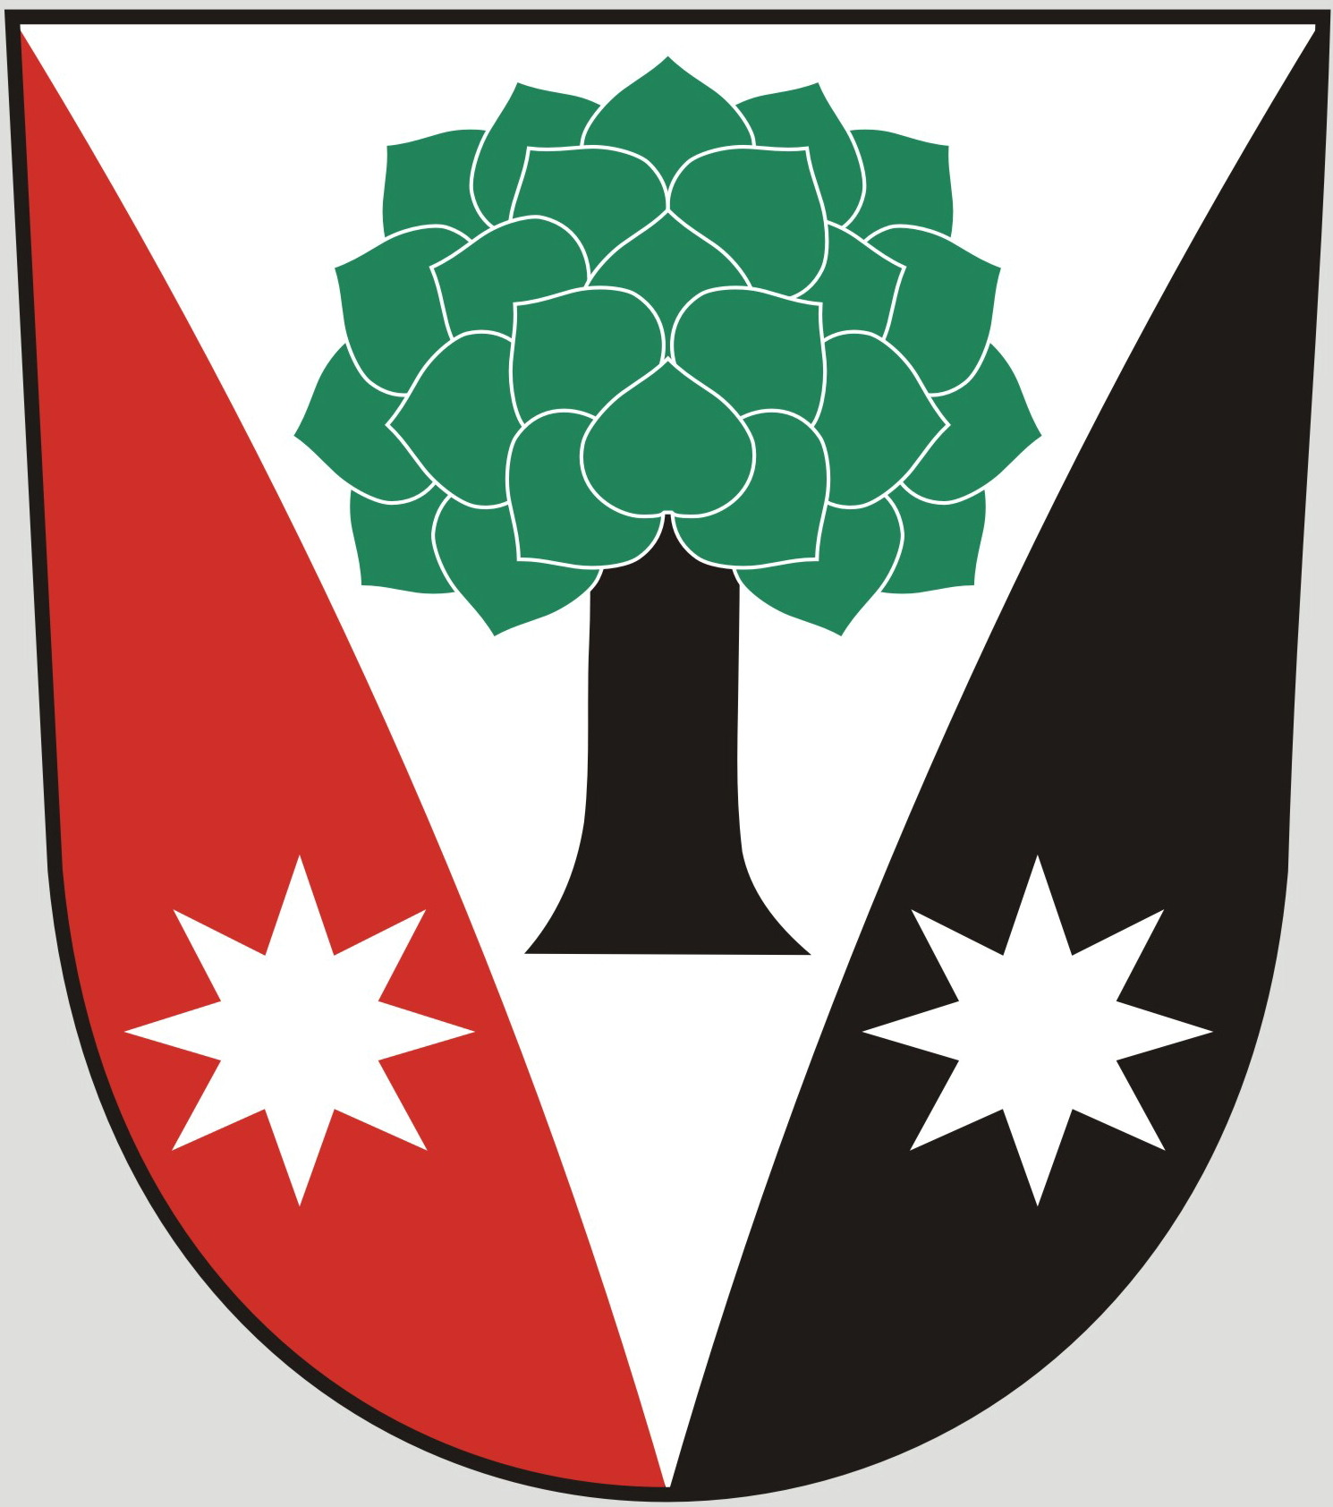
Obec Dřevěnice
Dřevěnice 56, 507 13 Železnice

Vyřizuje:Lukavcová Ludmila
Datum: 1.8.2018
Naše č.j.: 43/2018
 601 395 386 Vrabec, 736 279 726 Lukavcová
Datové schránky: sska6si
Email: ou.drevenice@tiscali.cz
Internetové stránky: www.drevenice.org

Věc: Záměr odkoupení pozemku v k.ú. Dřevěnice

Obec Dřevěnice tímto oznamuje záměr na odkoupení pozemku KN 1285/2
od TJ Sokol Dřevěnice z.s.

Tento záměr na odkoupení pozemku byl projednán 1.8.2018 na zastupitelstvu obce.

Mgr. Vrabec Dušan
starosta obce Dřevěnice

vystaveno 15.8.2018

sejmuto:

